

＜部内資料＞

投票日は７月４日(日)

**連合東京**

**政治センターニュース**

**東京都議会議員選挙Ｎｏ.６**

2021年６月30日号　　連合東京政治センター事務局

選挙戦は残り４日　大激戦を勝ち抜こう

各選挙区で大激戦となっています。連合東京の推薦・支持・支援候補者へのご支援をお願いします。職場の皆さん、ご家族、ご友人へ「投票に行こう！」と呼びかけましょう！

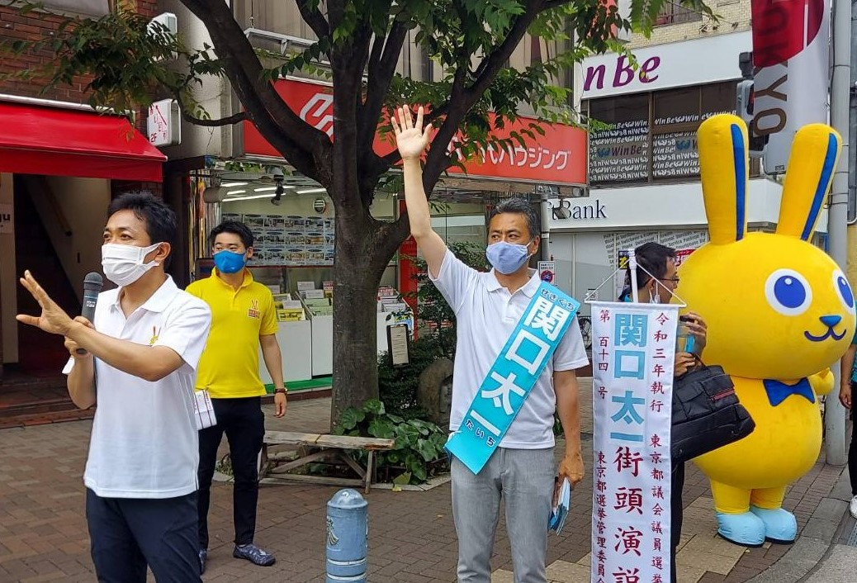

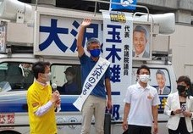

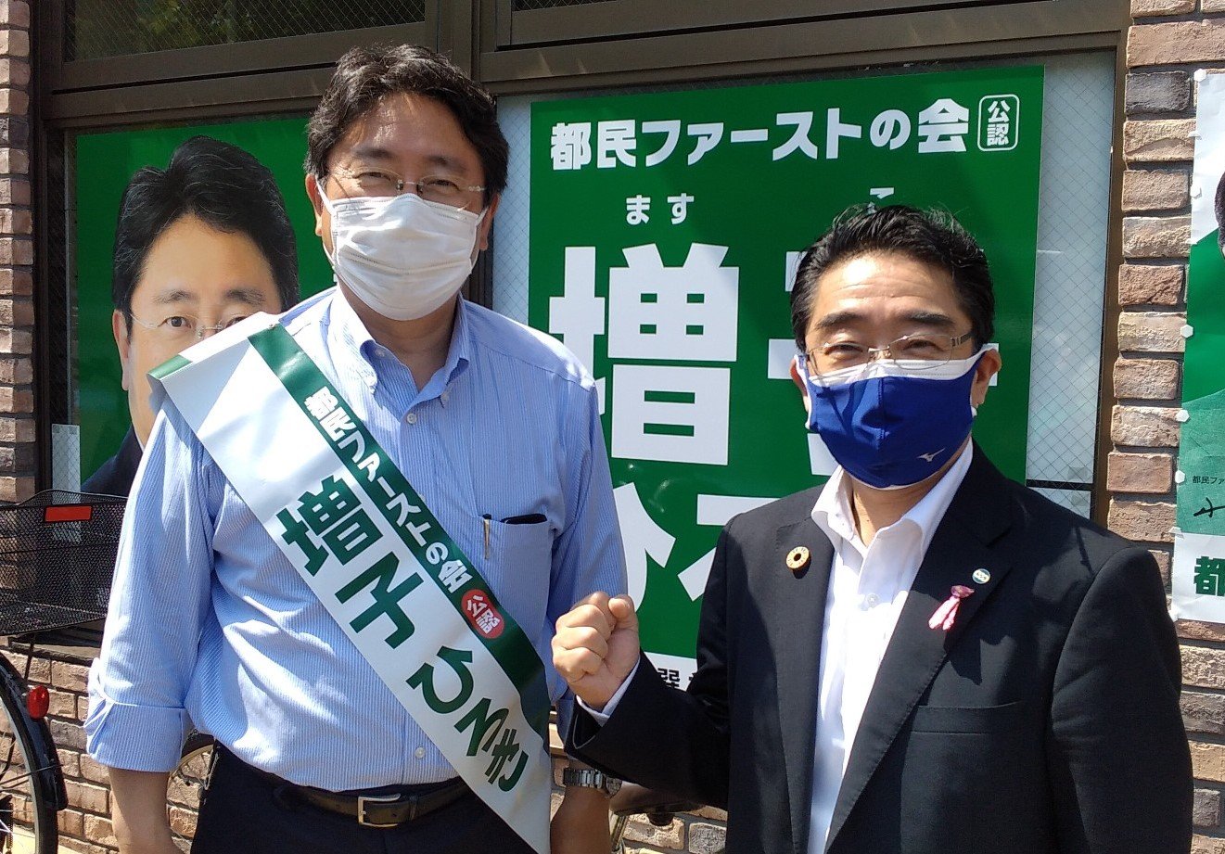

増子ひろき（ＵＡゼンセン/文京区） 　大沢のぼる（ＵＡゼンセン/墨田区） 関口太一（ＵＡゼンセン/世田谷区）

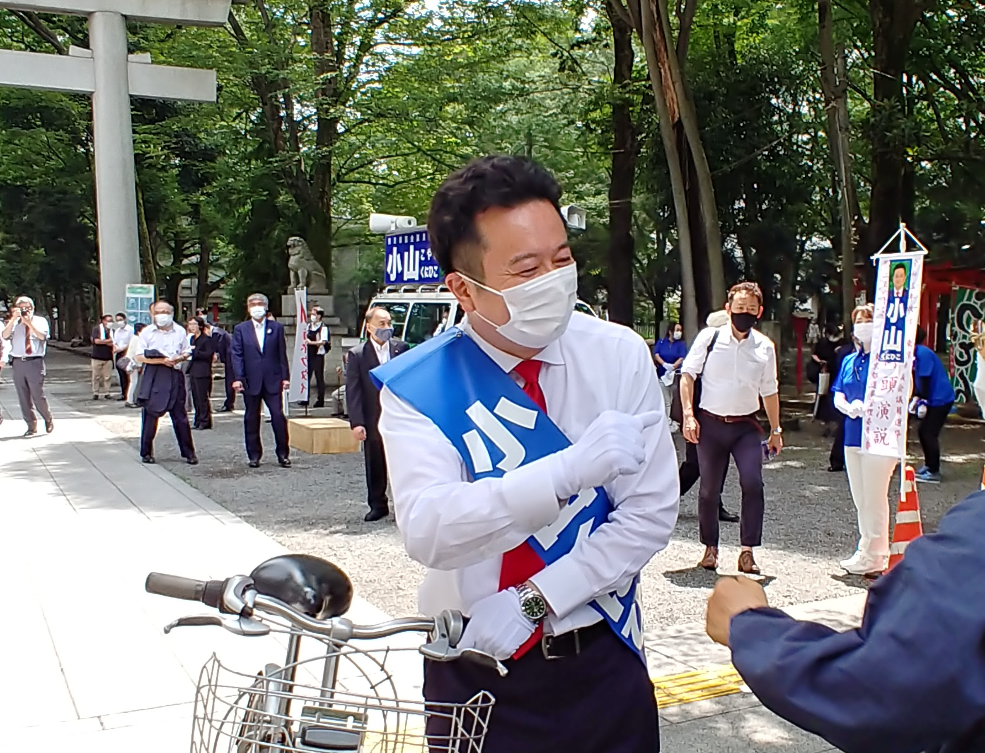

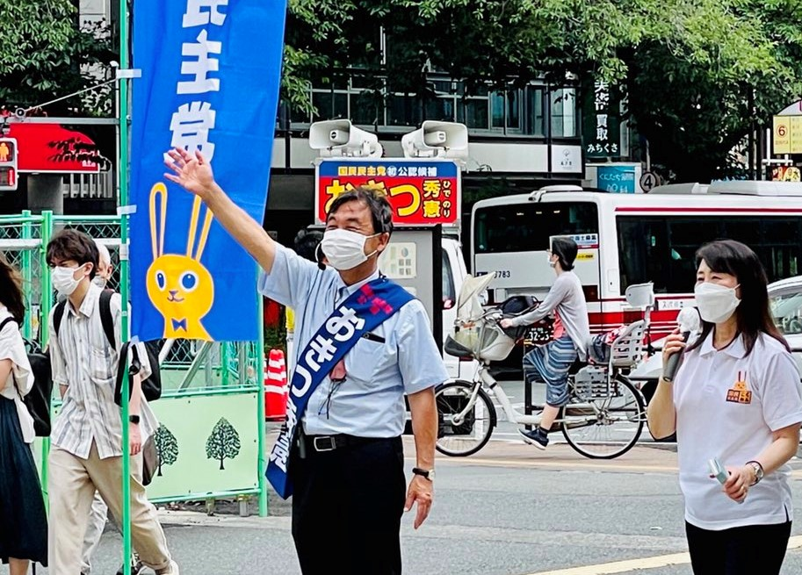

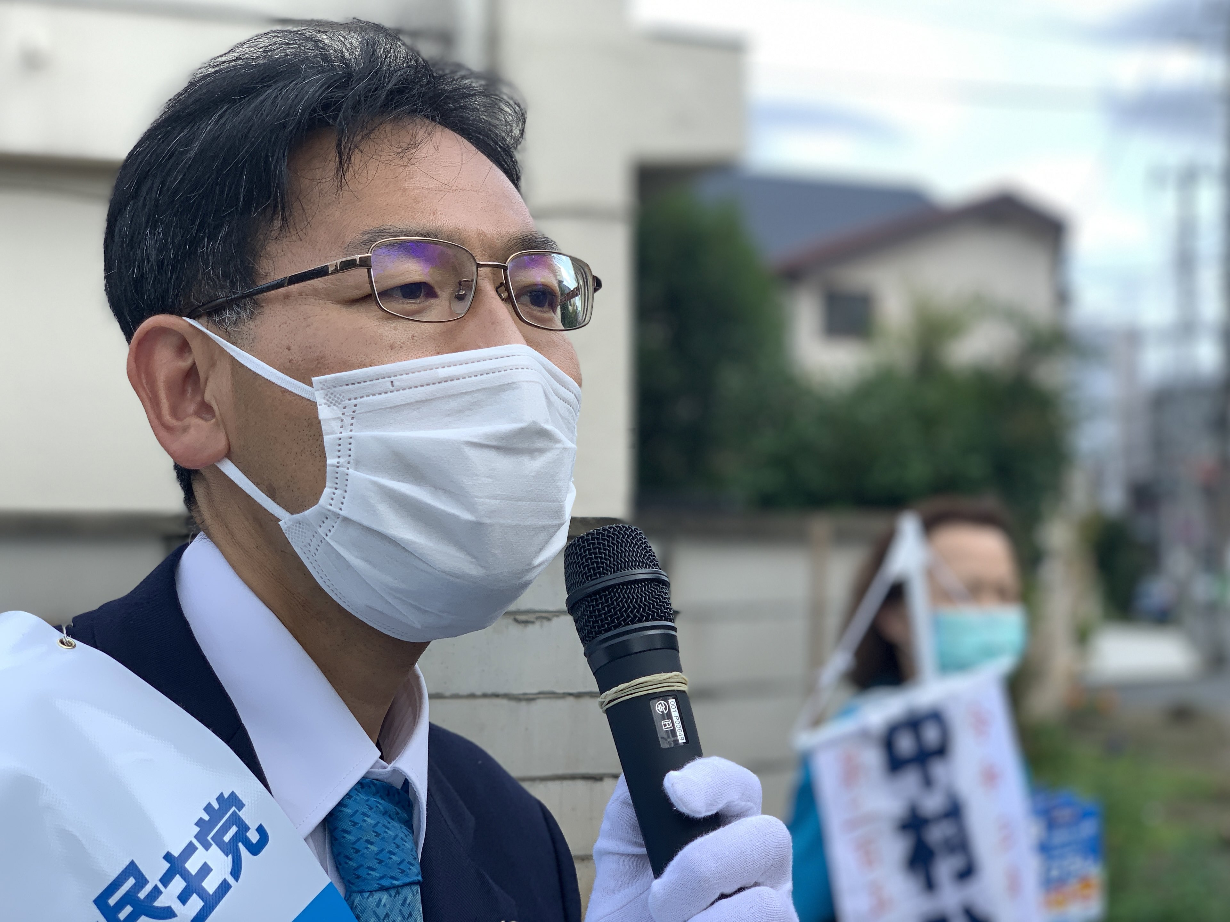

中村ひろし（電機連合/三鷹市）　　　小山くにひこ（自動車総連/府中市）　おきつ秀憲（電機連合/北多摩２区）

**＜今晩６/30（水）の主な予定＞**

〇増子ひろき(文京区)……18:00～20:00 都営白山駅

〇大澤のぼる(墨田区)……18:00～20:00 両国駅

〇あべ祐美子(品川区)……17:00～20:00武蔵小山駅

〇関口太一(世田谷区)……終日 二子玉川駅

〇山口拓(世田谷区)………18:00～成城学園前駅

〇田の上いくこ(江戸川区)…18:00瑞江駅北口、19:00同南口

〇菅原直志(日野市)………17:30～高幡不動駅南口

〇伊藤ゆう(目黒区)…………17:00～大岡山駅

〇西沢けいた(中野区)……19:00～中野駅北口

〇中田たかし(渋谷区)………18:00～初台駅

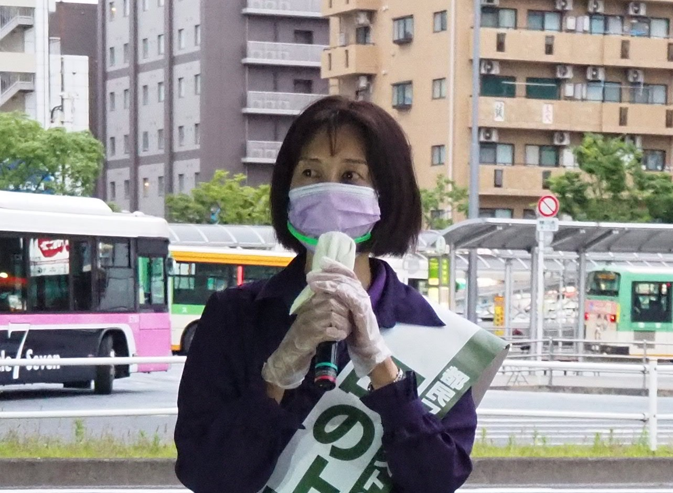

田の上いくこ（JAM/江戸川区）

**＜明日７/１（木）の主な予定＞**

〇増子ひろき(文京区)………18:00～20:00春日駅

〇中山ひろゆき(台東区)…19:00～入谷駅

〇大沢のぼる(墨田区)………18:00～20:00東向島駅

〇西沢けいた(中野区)……19:00～鷺ノ宮駅北口

〇関口太一(世田谷区)……終日 千歳船橋駅

〇山口拓(世田谷区)………18:00～20:00千歳烏山駅シミズヤ前

〇田の上いくこ(江戸川区)…８:00～、12:00～、18:00～平井駅

〇小山くにひこ(府中市)…18:00～多摩霊園駅

〇菅原直志(日野市)………17:30～日野駅

〇おきつ秀憲(北多摩２区)…13:00～国立駅南口、15:00～国分寺駅南口

